Comentários sobre o Desmonte de Rochas com Explosivos
Controle de qualidade
Por Bruno Pimentel.

Olá meus amigos, no artigo de hoje estaremos dando continuação ao nosso artigo sobre controle de qualidade, mas antes, como sempre, deixamos aqui o link da nossa newsletter para vocês checarem se perderam algum artigo e também convido aqueles que ainda não assinaram que o façam, para que sejam avisados automaticamente pelo LinkedIn quando publicarmos novos artigos:
Português: https://www.linkedin.com/newsletters/desmonte-de-rocha-c-explosivo-6941709482355748864/
English: https://www.linkedin.com/newsletters/rock-blasting-6959820770344595456/
No primeiro artigo sobre esse tema nós fizemos uma serie de comentários gerais, mas existem 3 pontos principais que queremos reforçar antes de darmos continuidade no artigo de hoje:
- Precisamos entender que o ponto de partida base para qualquer analise de qualidade é o controle da operação e das informações, porque se nós não sabemos o que estamos fazendo, se existe uma variação muito grande ou se não temos informações corretas é impossível termos certeza do que realmente estamos analisando.
- Precisamos saber o que queremos avaliar, se é a qualidade da nossa operação, se é a eficiência do nosso plano de fogo, se é a adequação dos explosivos que utilizamos, e vários outros pontos, porque essa definição será o ponto de partida para determinar os parâmetros que precisamos controlar.
- Por fim, precisamos saber qual o padrão base, ou seja, a referencia de qualidade que vamos utilizar para comparar os nossos parâmetros, que mesmo sabendo que existe uma grande variação entre os cenários das diversas operações, existe um mínimo aceitável que precisamos cumprir para não perder desempenho dos produtos que utilizamos, para garantir a segurança e para podermos ter um controle mínimo sobre os resultados da nossa detonação.
Tendo isso em mente, o ponto de partida é que toda operação precisa ter ao menos um controle de qualidade básico, isso independente do cenário, para garantir que estamos cumprindo com os padrões mínimos de qualidade e segurança necessários para realizar as nossas detonações, e a partir desse mínimo aceitável, podemos ter uma serie de controles adicionais de acordo com os nossos objetivos.
Então no artigo de hoje, queremos dar continuidade ao tema de forma um pouco mais especifica, pois como falamos no artigo passado, dividimos os controles de qualidades em 4 grupos principais, que nos ajudam a termos uma melhor ideia sobre os conjuntos de parâmetros que afetam as nossas operações de desmonte de rochas com explosivo:
- Controle de qualidade dos produtos
- Controle de qualidade do plano de fogo
- Controle de qualidade operacional
- Controle de qualidade da detonação
Assim que, a partir de agora, falaremos sobre cada um desses 4 grupos, apenas para termos uma visão geral da sua importância, mas como falamos no artigo passado, além de entendermos a importância de cada um deles, precisamos ter em mente que existe uma interação e interdependência entre eles, pois por exemplo, podemos ter um plano de fogo ideal e os explosivos mais energéticos disponíveis, mas se não tivermos qualidade operacional no prepara da nossa detonação, não aplicaremos o plano elaborado e provavelmente a maior parte da energia do explosivo será desperdiçada, ou em um cenário mais crítico, gerará diversos efeitos indesejados. Da mesma forma que podemos ter uma equipe extremamente capacitada, mas sem tempo e recursos para realizar a atividade, então enquanto avaliamos cada ponto separadamente é importante que todos tenhamos em mente que quando um grupo é menosprezado isso causa impactos na qualidade dos outros.
Além disso, precisamos entender que as situações podem mudar de acordo com o cenário de cada operação, e por isso que o padrão básico de referencia precisa se basear nesses cenários, avaliando os recursos disponíveis e os objetivos de cada um deles.
- Controle de qualidade dos produtos
Quando se trata de desmonte de rochas com explosivo o primeiro ponto que precisamos garantir é a qualidade dos produtos, explosivos e acessórios, que nós estaremos utilizando nas nossas detonações, iniciando pelo conhecimento que temos sobre eles, pois é isso que vai estabelecer os níveis mínimos aceitáveis de qualidade para cada um, depois garantindo a qualidade deles como produto, pois como qualquer produto temos diversas marcas, tipos e modelos, e por fim, garantindo a qualidade das condições de aplicação desses produtos, pois elas podem influencia diretamente na sua performance.
Para isso temos que ter em mente que a qualidade dos explosivos e acessórios que utilizamos é fundamental, tanto para garantir a segurança da sua manipulação, assim como garantir um bom desempenho da nossa detonação.
Então podemos dizer que o controle de qualidade do produto, precisa nos auxiliar a termos uma garantia que estamos utilizando os produtos corretos e da forma correta, para que tenhamos uma maximização do aproveitamento da energia do explosivo nas nossas detonações, ao mesmo tempo que temos segurança ao manuseá-los. Mas para isso, precisamos manter um controle de qualidade efetivo dos produtos que utilizamos, que deve iniciar por uma inspeção dos produtos entregues pelo fornecedor, e seguir com a garantia de que eles estão dentro do padrão desejado, e de que iremos armazenar e aplicar eles segundo as recomendações corretas.
Infelizmente é comum encontramos operações que não fazem nenhum controle sobre a qualidade dos produtos utilizados, e isso permite aos fabricantes entregarem qualquer qualidade que eles bem desejarem, e que na maioria das vezes os problemas são apenas identificados depois que a detonação tem um resultado ruim. Além do fato de que sempre é difícil de provar que o culpado pelo resultado foi realmente a qualidade do produto, principalmente depois que ele já foi detonado.
Por exemplo, explosivos encartuchados, normalmente vão ter uma grande faixa de variação de velocidade em catalogo, assim que determinado fornecedor pode entregar inicialmente um produto que tenha uma alta VOD, mas ao longo do tempo, mudar a sua composição ou as matérias primas utilizadas, e isso implicar numa diminuição da velocidade do explosivo, e isso vai impactar diretamente o resultado da nossa detonação, e se nós não controlamos o nosso explosivo, não teremos ideia do que está acontecendo.
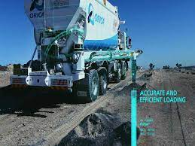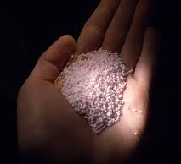
É sempre recomendado, quando utilizamos explosivos finalizados pelos fabricantes, que façamos ao menos controles esporádicos da qualidade dos produtos, e quando utilizamos produtos finalizados na aplicação, que tenhamos um completo controle de todo o processo.
Sempre devemos realizar um controle qualitativo dos produtos utilizando, iniciando com uma análise visual de todos os acessórios e explosivos antes da sua utilização, verificando se os parâmetros básicos, como coloração, consistência, componentes, e todos os demais elementos de cada produto, estão cumprindo com os padrões mínimos.
Já vimos diversas ocasiões em que o conector se separava do tubo de choque, que o booster estava com menos carga explosiva, que os encartuchados estão duros por excesso de parafina, e várias outras situações, dos mais diversos fornecedores, que facilmente poderiam ser identificados em uma rápida inspeção visual durante a sua aplicação.
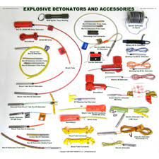
Da mesma forma, que sempre que possível, devemos realizar alguns pequenos testes esporádicos, por exemplo, avaliando o tempo de queima dos mantopins, testes de acionamento lateral por cordel detonante, teste de detonação por simpatia, e vários outros testes simples, que podem ir nos indicando a qualidade dos explosivos e acessórios que estamos utilizando.
Isso é fundamental, para que conheçamos cada vez mais esses produtos, assim como para garantir a qualidade durante a sua aplicação.
Por outro lado, podemos realizar uma serie de analises quantitativas do desempenho dos explosivos, que apesar de precisarem equipamentos para serem feitas, vão nos fornecer dados bem mais confiáveis para determinarmos se os produtos estão dentro das especificações necessárias.
Podemos realizar algumas medições antes da aplicação dos explosivos, como densidade e viscosidade, que vão nos dar informações básicas para compararmos com as informações de catalogo. Assim como podemos fazer uma serie de medições durante a detonação, para avaliar a performance real dos explosivos, onde podemos fazer medições de velocidade de detonação, precisão dos retardos, medição de vibrações e outros parâmetros técnicos que podem indicar a qualidade do explosivo ou acessório detonado.
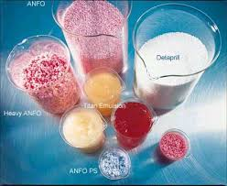
Não queremos nos estender nesse tema, mas a qualidade dos produtos utilizados são o ponto de partida para uma boa detonação, e precisamos ter sempre em mente que os explosivos e acessórios são itens perecíveis, que tem data de validade, que podem ter sofrido erros durante a fabricação ou danos durante o transporte e armazenamento, por isso garantir que os produtos que estamos utilizado tem a qualidade mínima necessária é o primeiro passo para garantir a segurança e os resultados da nossa detonação.
- Controle de qualidade do plano de fogo
Depois que garantimos a qualidade dos explosivos que utilizaremos na nossa detonação, um outro ponto fundamental é garantirmos a qualidade do nosso plano de fogo, pois ele é o responsável por estabelecer todos os parâmetros que devemos utilizar na nossa detonação.
Apesar de sempre falarmos que a execução do plano de fogo é o grande responsável pelo resultado final da nossa detonação, a sua elaboração tem um papel fundamental, pois quando bem definido serve como um guia para sua realização.
Para isso é importante que o plano de fogo seja condizente com a realidade, garantindo que os parâmetros de desenho sejam adequados ao cenário de cada detonação, assim como que ele seja possível de ser aplicado em campo, pois por mais absurdo que pareça, já vimos diversos planos de fogo que não tinham nada a ver com a detonação a ser realizada. Além disso é necessário termos um completo controle da sua aplicação, registrando qualquer alteração necessária, para que ele possa ser analisado e seguir evoluindo com o tempo, até atingir o padrão de qualidade exigido.
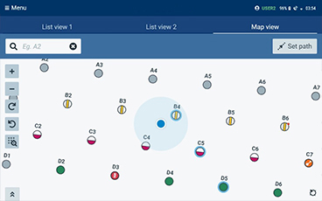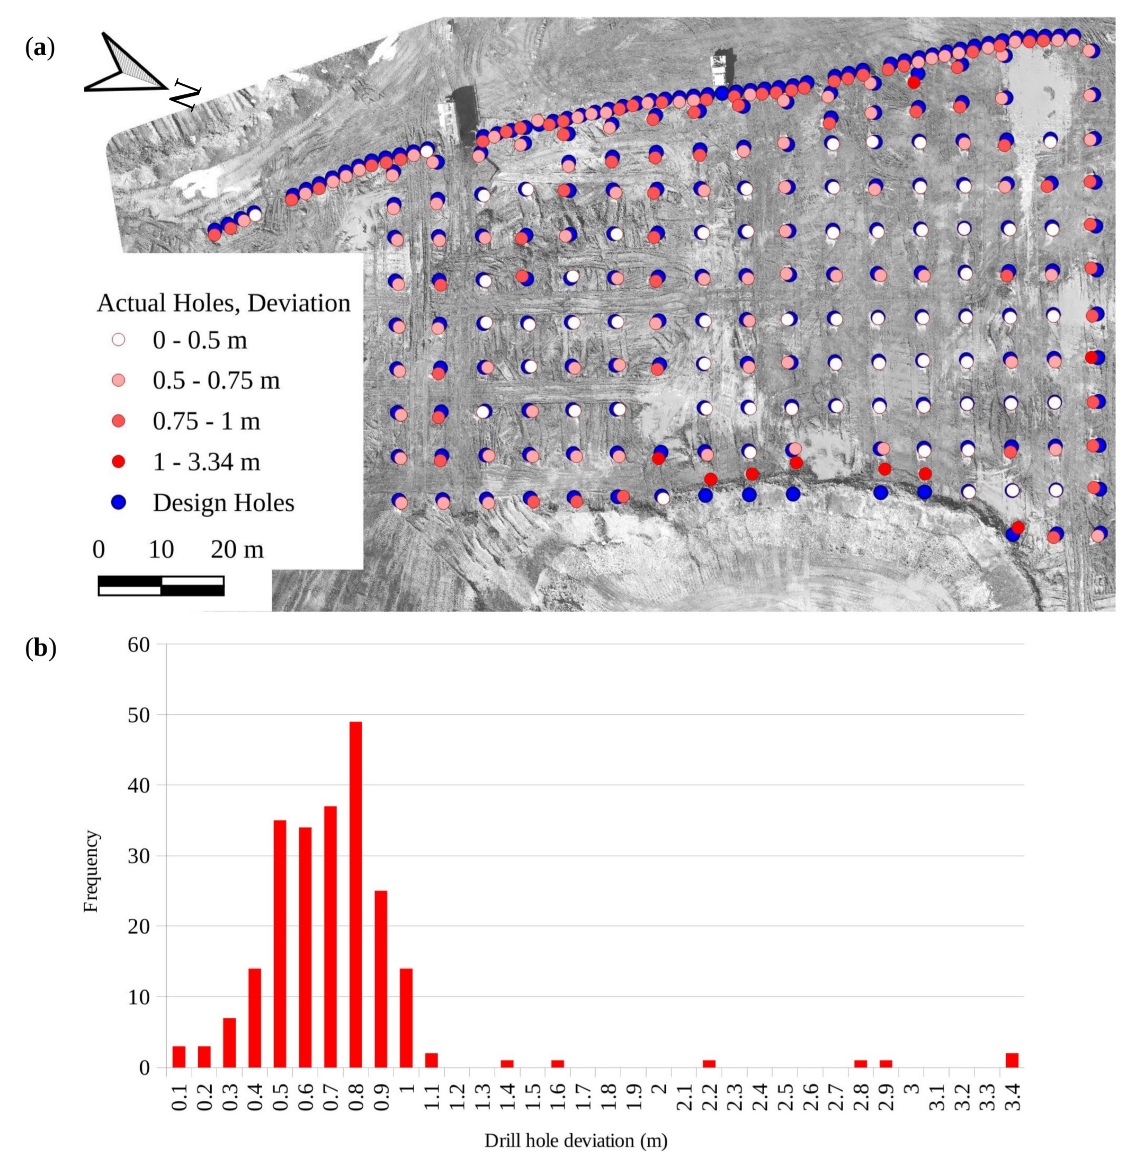
Para garantir a qualidade do plano de fogo, precisamos garantir a disponibilidade e a qualidade das informações necessárias para sua elaboração, assim como precisamos ir monitorando os seus parâmetros para que eles possam ser ajustados a cada detonação, tanto no que se refere a se adequarem a realidade, assim como para garantir uma maior precisão e desempenho das nossas detonações.
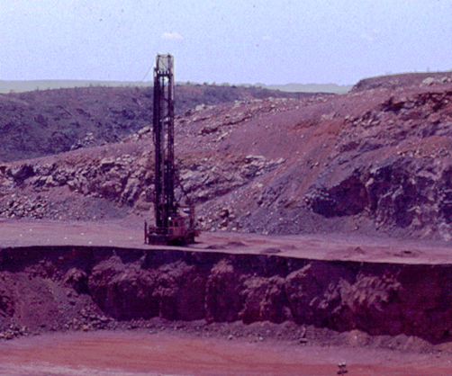
Existem diversos fatores que podem afetar a qualidade do plano de fogo, que precisam ser bem conhecidos e monitorados, como por exemplo:
- Perfuração
- Explosivos
- Características da rocha
- Face livre
- Tampão
- Outros

Esses fatores são o ponto de partida para garantir os elementos básicos do plano de fogo, onde por exemplo a qualidade da perfuração vai afetar a distribuição do explosivo, ou a qualidade do explosivo vai afetar a quantidade de energia disponível para realizar a fragmentação.
Assim que para garantir uma qualidade do nosso plano de fogo precisamos primeiro garantir que as informações básicas são de qualidade, segundo que o nosso plano de fogo é adequado a realidade da detonação e terceiro que podemos executar o nosso plano de fogo dentro dos parâmetros estabelecidos.
Para isso normalmente vamos a cada detonação medindo o nível de assertividade da execução do nosso plano de fogo, assim como do nível de alterações necessárias, e a partir dai vamos ajustando o nosso plano padrão para que ele nos entregue os nossos objetivos de forma mais eficiente a cada detonação.
Então normalmente fazemos uma serie de medições simples, que vão nos permitir verificar os principais parâmetros do nosso plano de fogo, onde podemos medir a malha, as configurações do furo, tampão, face livre, e ainda podemos avaliar o tipo da rocha, presença de estruturas, geometria do corpo, e todos os demais parâmetros, que nos ajudem a avaliar as informações utilizadas, a adequação do plano de fogo e da execução das suas variáveis.
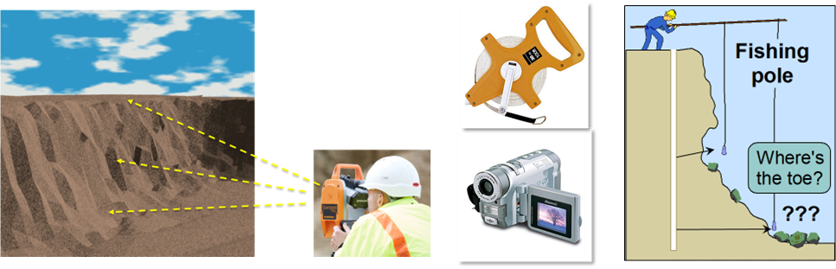
- Controle de qualidade operacional
Um outro ponto fundamental é garantir o controle de qualidade operacional, que é o responsável pela execução da nossa detonação, e é o que mais influência no resultado final, pois ele é quem assegura que os padrões estão sendo seguidos e que tudo estar sendo feito da melhor forma possível.
A qualidade operação é quem deve garantir a execução do plano de fogo, assim como fazer todos os ajustes necessários para que ele tenha um melhor desempenho. Assim que para isso, precisamos garantir que a nossa equipe tem o conhecimento e as condições necessárias para realizar essa atividade.
Nesse ponto, a experiencia e os procedimentos estabelecidos são os fatores chaves para garantir uma operação segura e eficiente, assim que quando estamos medindo a qualidade da nossa operação, estamos medindo diretamente a qualidade da mão de obra e dos procedimentos da atividade, mas também não podemos esquecer da importância dos recursos, condições e tempo para que a atividade possa ser executada da melhor forma possível.
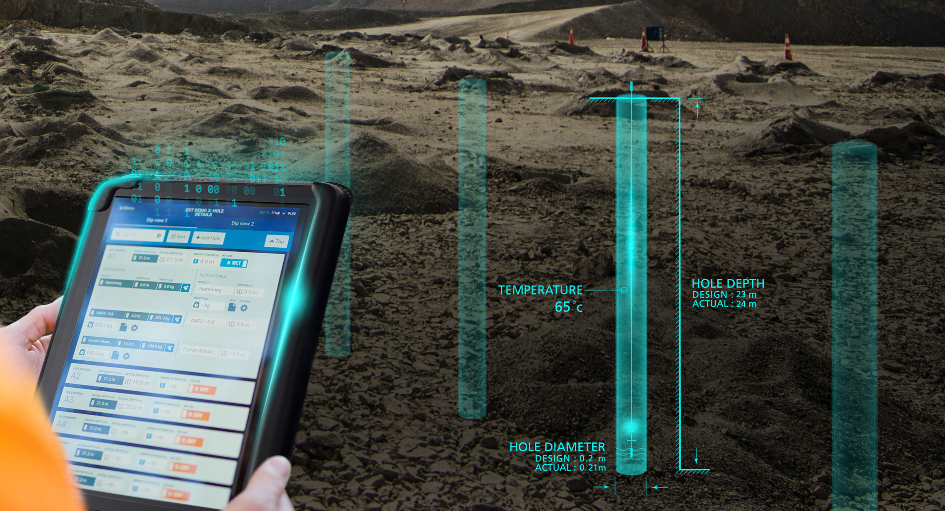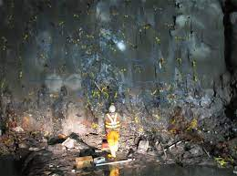
Para garantir o controle de qualidade da nossa operação, precisamos garantir que temos procedimentos bem estabelecidos, que a equipe é bem treinada e que somos capazes de seguir as recomendações para aplicação dos produtos que estamos utilizando.
Cada tipo de produto vai exigir um nível de controle diferente, onde por exemplo, por um lado temos os encartuchados, que já vem finalizados de fabrica e tem uma embalagem plástica que lhes protegem, e do outro lado temos os explosivos bombeados, que precisamos finalizar a sua fabricação, e podem ter diversas propriedades que dificultem a sua aplicação em certas condições, assim que os níveis de controle vão se adaptar a essas condições.
Precisamos entender, que por mais simples que seja a nossa operação, por exemplo, como realizar a detonação de poucos furos, utilizando somente cartuchos e detonadores eletrônicos, precisamos garantir que manusearemos e aplicaremos os produtos da forma correta, pois caso contrário o detonador pode não acionar o cartucho, podemos usar uma quantidade errada, pode ser que parte da carga se separe e não detone, e vários outros problemas que podemos ter e que vão afetar a segurança e o resultado da detonação.
Por outro lado, podemos ter operações muito complexas, onde o nível de precisão e o controle, são a única forma de realizar uma boa detonação, onde por exemplo, podemos ter um cenário de detonações subterrâneas de produção, com furos ascendentes muito longos, onde utilizaremos emulsão bombeada, muito fluida, em rochas muito fraturadas e com presença de água dinâmicas, onde existe uma dificuldade muito grande em garantir que o explosivo fique dentro do furo, e isso é só o ponto de partida.
Assim que cada cenário, vai implicar que estabeleçamos controles específicos, mas em todos eles, precisamos garantir a correta utilização dos produtos, e também, o cumprimento dos parâmetros da nossa detonação.
Então, por mais simples que seja a operação, o manuseio de produtos explosivos exige eficiência em toda a operação. Portanto, é necessário estar atento aos diferentes pontos que podem afetar a segurança e o desempenho, como por exemplo:
• Manuseio seguro e correto dos explosivos e acessórios;
• Seguir os parâmetros do plano de fogo;
• Qualidade de carregamento;
• Quantidade correta de explosivo a ser utilizada em cada furo;
• Tamponamento adequado;
• Conexões bem feitas;
• Outros.
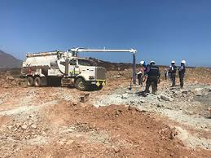
- Controle de qualidade da detonação
Por fim, para terminar o nosso artigo de hoje, o ultimo ponto se refere ao controle da detonação em si, onde precisamos garantir que todos os outros passos tenham feito o seu papel de forma adequada, para que ao acionar a nossa detonação, todos os parâmetros contribuam para uma boa performance.
Para isso, precisamos garantir que as recomendações foram seguidas, assim como, que os elementos de segurança e boas práticas foram utilizados, pois eles vão nos garantir uma finalização adequada e segura do nosso processo.
Um monitoramento adequado das nossas detonações, nos permite analisar o que foi realizado e quais foram os resultados alcançados, que devem nos orientar no processo de otimização e melhoria das nossas detonações.
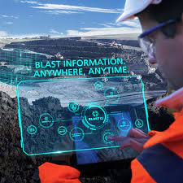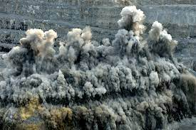
Durante a ocorrência da detonação em si, existe uma serie de medições e monitoramentos que podemos realizar, que vão nos ajudar a identificar a performance da nossa detonação ou erros operacionais que possamos ter cometido, e esses são pontos fundamentais para analisarmos a qualidade dos produtos utilizados, do nosso plano de fogo e da nossa operação como um todo, permitindo assim que sigamos avaliado e melhorando o processo a cada detonação.
Durante a detonação podemos avaliar o sequenciamento dos furos, o alivio, a eficiência do tampão, a geração de gases, vibrações e onda área, a velocidade de detonação dos explosivos, e vários outros parâmetros que são muito uteis na avaliação da qualidade e do desempenho da nossa detonação.
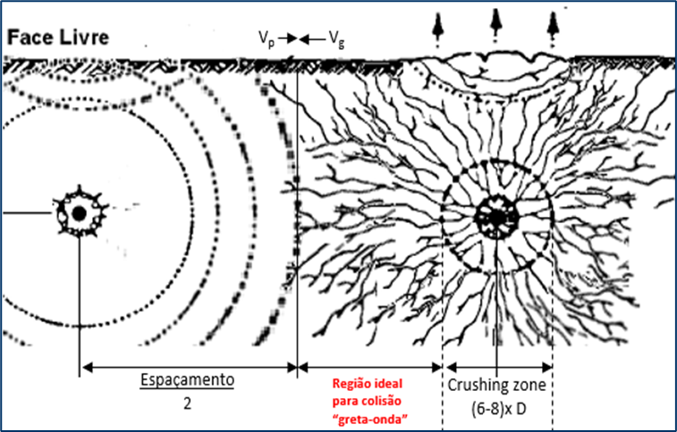
Em algum momento, traremos um artigo com um exemplo completo de controle de qualidade para uma operação, mas é importante entendermos que vão existir inúmeras possibilidades, baseadas no cenário e nos recursos que temos em cada operação, mas que esse é um ponto que não pode ser desprezado, pois o controle de qualidade é indispensável para manter a segurança e a eficiência de qualquer operação.
Pois é isso pessoal, por hoje vamos parar por aqui, pois apesar que esse tema poderia se estender por vários artigos, a ideia é apenas levantar a importância do tema e servir como incentivo para que as operações avaliem as condições que se encontram e o que precisam fazer para garantir a qualidade e a segurança das suas operações, e claro que em outro momento retornaremos ao tema trazendo mais exemplos e recomendações.
Acredito que a partir de agora usaremos alguns dos próximos artigos para falar um pouco mais sobre temas pontuais e diversos, que podem não se aplicar a todas operações, mas servem de exemplos para que outras discursões sejam levantadas.
Como sempre pedimos, por favor comentem e compartilhem, para que tenhamos detonações cada vez mais seguras e de qualidade!!
A Blasting Treinamentos deseja ajudar você a moldar o mundo com segurança e qualidade.
Cursos de Desmonte de Rochas com Explosivos:
Português -> https://lnkd.in/d5eivncS
English -> https://lnkd.in/dsrq7PGm
www.blastingtreinamentos.com
blastingtreinamentos@gmail.com

